
國民年金繳費實明智
So Smart!
繳得起的國民年金，輕鬆享有保障

按時繳納最好，可是經濟困難怎麼辦?
國民年金繳費實明智全攻略
實明智1: 提早規劃 分次補繳
如一時無力繳納，可以在經濟寬裕時，在繳納期限後的10年內補繳，繳納後仍享有國民年金各項權益保障。延遲繳納期間會按日加計利息，但每月保費核計利息在30元以下，得予免徵。
另外欠費較高的人可向勞保局申請將欠費金額拆成多張小額繳款單，慢慢繳清欠費，紓緩繳費壓力！建議早期欠費先繳，以減少利息產生！
實明智2: 辦理分期繳納
欠繳金額≧3,000元，且公告年度個人綜合所得總額≦50萬元者可向勞保局申請分期繳納。年滿65歲或符合重度以上身心障礙，申請分期繳納者，不受所得50萬元以下之限制。
實明智3: 提高政府保費補助
家庭總收入較低者，可向戶籍所在地縣（市）政府或公所申請「所得未達一定標準」認定，符合條件者可自申請當月起提高政府補助保費比率40%至55%-70%，早申請早減免！(中低收入戶也享有70%的保費補助，低收入戶保費則由政府全額補助，享有保障零負擔!)
~請依個人經濟狀況，申請分次、分期繳納或減免保費~
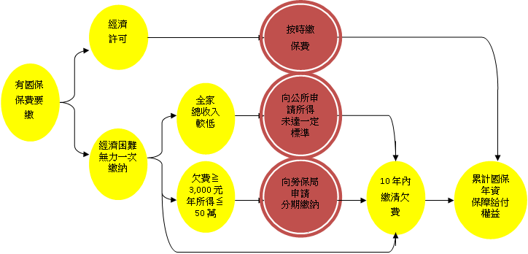

欠費≧
3,000元
個人綜合所得
≦50萬
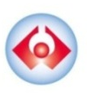
勞動部勞工保險局
網址：www.bli.gov.tw
國民年金諮詢電話：(02)23961266分機6066



重大權益影響通知!
把握國民年金10年保費補繳期 保障給付權益
愛注意喔!
有超過10年的欠費，將影響您國保給付權益!
甘安內…聽說不繳國保保費也沒關係?NO!怎麼會沒關係，不繳保費影響很大喔!
繳!不繳?一次搞清楚 優缺點大公開

國民年金保險費不繳?逾期繳?逾期10年?真的很有事喔~

●保障延遲：有繳保費才能累計年資，從未繳費者將無給付可領。
最近10年內欠費未繳清時暫行拒絕給付。
●不能補繳：超過10年的欠費不能補繳，也無法計入保險年資。
●少領給付：有超過10年欠費不能補繳者，影響給付領取金額。
身心障礙年金無基本保障，老年年金不得擇優領取A式。
●加計利息：10年內可補繳欠費，但延遲繳納期間會加計利息；
愈晚繳，利息愈多。



按時繳納好處多 10年內補繳保障權益

●保障最即時：加保期間發生生育、老年、重度身心障礙、死亡事故，
可依規定請領給付。
●給付夠確實：國保5大保險給付，只要有繳保費，符合條件就能領。


給付金額還隨消費者物價指數調整，保障不縮水！
●回本超快速：繳的保費，最慢4年多全部領回。
●保費賺補助 : 被保險人最多只繳6成保費，
不繳費等於白白推掉至少4成政府補助。
●老年領終身: 年輕開始存老本，老年安心享受金齡生活。

有能力時繳保費，需要時領給付
保障只差臨門一腳，只要繳清保費，國保給您5大保障
老年-老年年金給付
生小孩-生育給付

照顧家人-遺屬年金給付
死亡-喪葬給付
重度身心障礙-
身心障礙年金給付

